2022-2023 EĞİTİM-ÖĞRETİM YILI……………………ORTAOKULU TÜRKÇE DERSİ 5. SINIF 1. DÖNEM 2.YAZILI SINAVI

Adı-Soyadı: Numarası: Aldığı Not:

CANIM KİTAP
“Benim kitaplarım hep çiçek kokar. Renk renk güzellik kokar, barış ve sevgi yayılır onların ortamında. Belki bu yüzden kitaplarımla birlikte evimizde daha güzel bir dünya oluşur. En güzeli ben daha anlayışlı, daha içten, daha sevecen biri oluverdim. Kuşlarla, kelebeklerle, ağaçlarla, bulutlarla dost oldum. Onları bizim insan yaşantılarımızla bütünleyerek değerlendirmek ne yararlı bir oyunmuş meğer.”
Aşağıdaki ilk 5 (beş) soruyu yukarıdaki parçaya göre cevaplayınız.
1.Bu paragrafta aşağıdakilerin hangisinden söz edilmemiştir?
A) Kitap sevgisi
B) Kitap okumanın kişiliğimiz üzerindeki olumlu
etkileri
C) Kitap seçiminde dikkat edilecek hususlar
D) Kitap okumanın yararlı ve zevkli bir uğraş
olduğu
2. Paragrafta kitap neye benzetilmiştir?
A) Çiçeklere B) Arkadaşlarımıza
C) Bulutlara D) Kelebeklere
3. Evde daha güzel bir dünya oluşmasının sebebi parçaya göre nedir?
A) Anne ve babanın iyi geçinmeleri
B) Zengin ve mutlu bir aile olmaları
C) Çocuğun zeki ve çalışkan olması
D) Kitapların sevgi ve barışı öğretmesi
4.Paragrafta aşağıdaki varlıklardan hangileri ile dost olmaktan söz edilmemiştir?
A) Kuşlarla B) Kelebeklerle
C) Bulutlarla D) Düşmanlarımızla

5. Kitapların çocuk üzerindeki olumlu etkisi aşağıdakilerden hangisi değildir?
A) Daha anlayışlı olması
B) Daha içten olması
C) Daha kavgacı olması
D) Seven ve sevilen biri olması

6. Aşağıda altı çizili sözcüklerden hangisinin sesteşi (eş seslisi) yoktur?
A) Yaş kesen baş keser.
B) Açık yaraya tuz ekilmez.
C) Dostun attığı taş baş yarmaz.
D) Dost kara günde belli olur.

7. “ Yükselmek” kelimesi hangi cümlede “başarılı olup ilerlemek” anlamında kullanılmıştır?
A) Ateşim yükseldiği için doktora gittim.
B) Bu meslekte yükselebilirsin.
C) Bu hafta pazarda sebze fiyatları çok yükselmiş.
D) Sular yavaş yavaş yükselmeye başlamıştı.
8. Aşağıdaki cümlelerin hangisinin sonunda soru işareti kullanılmalıdır?
A) Arkadaşımın sözünü ettiği film ne zaman
gösterilecekmiş
B) Yarın kardeşimle birlikte sinemaya gideceğiz
C) Kaç gündür ortada görünmüyorlar
D) Ne dediğini bir türlü anlayamadım
9. Aşağıdaki cümlelerden hangisinde karşıt anlamlı kelimeler bulunmamaktadır?
A) Gece gündüz demeden çalışıp durdu.
B) Kimse yoğurdum ekşi demez.
C) Her yokuşun birde inişi vardır.
D) Gençlerin hepsi ayağa kalkarak yaşlılara yer verdi.

10. Aşağıdakilerin hangisinde büyük harflerin yazımıyla ilgili yanlışlık yapılmıştır?
A) Akşam Ayşe Hanım bize geldi.
B) Abim Atatürk lisesinde okuyor.
C) Amasya’nın Merzifon ilçesinde doğdum.
D) dün Ankara Kalesi’ni gezeceklerdi.

11. Aşağıdakilerin hangisinde kelimeler birbiriyle eş anlamlı değildir?
A) ihtiyar - yaşlı
B) yürek – kalp
C) millet – ulus
D) iyi - kötü

12. Hangi atasözünün anlamı diğerlerinden tümüyle farklıdır?
A) Birlikten kuvvet doğar.
B) Bir elin nesi var, iki elin sesi var.
C) Ev alma komşu al.
D) El ele vermeyince taş yerinden oynamaz.
13. Aşağıdakilerin hangisinde kelimenin karşıtı değil olumsuzu verilmiştir?
A) inmek-çıkmak B) gitmek-gitmemek
C) almak-vermek D) gülmek-ağlamak

14. Aşağıdaki kelimelerden hangisi yapım eki almıştır?
A) simit B) kitap
C) kalemler D) kitaplık

15. Aşağıdaki kelimelerden hangisi kök hâlindedir?
A) Elmacı B) Odunluk
C) Akıllı D) Pamuk

16. Aşağıdaki cümlelerin hangisinde abartılı anlatım vardır?
A) Dünya kadar işim var.
B) Dünya, Güneş’e yakındır.
C) Dünya, Güneş’ten çok daha küçüktür.
D) Dünya'nın uydusu hangi gezegendir?

17. Hayvanlara verdiğimiz isimler özel isimlerdir ve bunlar büyük harfle başlar.
Ayşe, köpeğine karabaş adını koymuştur ve onu çok sevmektedir."
Bu cümlede yanlış yazılan kelime hangisidir?
A) Ayşe B) Özel isim
C) Karabaş D) Hayvan

18. Babasının öğütlerine hiç kulak asmıyordu.
Altı çizili deyim cümleye hangi anlamı katmıştır?
A) Görmemek B) Umursamamak C) Sevmemek D) Hoşlanmamak

19. Eş sesli kelimeler yazılışları aynı fakat anlamları farklı olan kelimelerdir.
Buna göre aşağıdaki altı çizili sözcüklerden hangisi eş seslidir?
A) Sana yüz defa dedim erken kalk diye.
B) Genç adam yürüdükçe yoruldu.
C) Annem evi temizlerken yorulmuş.
D) Bu sınav bizi çok yordu.

20. Aşağıdakilerden hangisi somut sözcüktür?
A) Hayal B) Saygı
C) Umut D) Hava

Güzel günler göreceğiz çocuklar
Güneşli günler
Motorları maviliklere süreceğiz
Güzel günler göreceğiz
Güneşli günler…
21. Bu dizelerde hangi duygu ağır basmaktadır?
A) Sevinç B) Özlem
C) Umut D) Hüzün

22. Aşağıdaki sözcüklerden hangisi yapım eki almamıştır?
A) Sevgi B) Yolcu C) Kalemlik D) Kuşlar

23. Aşağıdaki seçeneklerin hangisinde “kazan” kelimesi diğerlerinden farklı anlamda kullanılmıştır?
A) Dün, kazan dairemizde boru patlamış.
B) Bizim üzüm kazanımız çok ağır.
C) Nasrettin Hoca, kazanı mumla kaynatmaya
çalışmış.
D) Aşure Günü annem, kazanla aşure yaptı.

24. “Baş” kelimesi aşağıdakilerin hangisinde diğerlerinden farklı anlamda kullanılmıştır?
A) Küçük ceylanın başında bir leke vardı.
B) Kavgada başından darbe almış.
C) Adam başına bir şapka takmıştı.
D) Daha filmin başında bütün hevesim kaçtı.

25. “Eski okuluma zaman zaman uğrarım.”
Yukarıdaki cümlede altı çizili kelimenin yerine aşağıdaki kelimelerden hangisini getirirsek cümlenin anlamında bir değişme olur?
A) ara sıra B) arada bir
C) bazen D) çoğunlukla

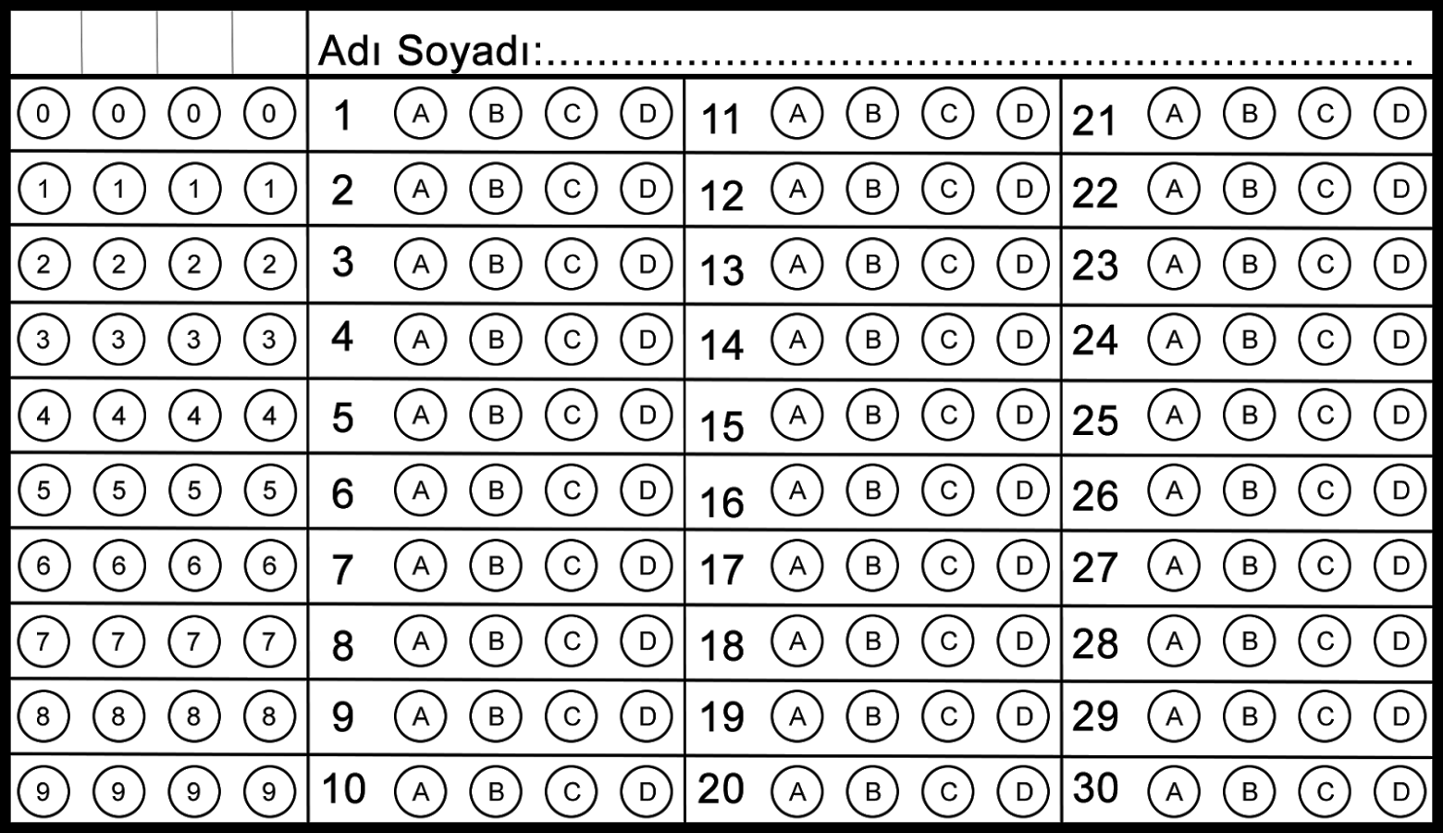

Her soru 4 puandır.

BAŞARILAR
Türkçe Öğretmeni Hasan BAŞDEMİR

